PROCEED 2019 _ Startup meets Mittelstand
Do you feel the Leidenschaft?

// Jede Menge neuer Impulse // Reger Austausch // Viel Inspiration
// Verbindendes Networking // Packende Speaker
// Alle Startups des BITO CAMPUS // Erfahrene Unternehmer
// Neue Startups, die sich und ihre Ideen vorgestellt haben
// Pitch um 2.000 Euro Startgeld
// Vordenkende Visionäre // Mutige Macher
// Spannende Idealisten // Eine internationale Community
// Die Teams des BITO CAMPUS und der BITO-Lagertechnik Bittmann GmbH

Meisenheim, 19. Juni 2019. Die Veranstaltung „PROCEED-Startup meets Mittelstand“ des BITO CAMPUS bringt Gründer und etablierte Unternehmen zusammen - denn beide Seiten können voneinander lernen und voneinander profitieren. Bereits zum zweiten Mal trafen sich Gründer, Gründungswillige, Vertreter des Mittelstands und alle, die Freude an innovativen Geschäftsideen und mutigen Menschen haben, zu diesem Event mit Netzwerkgedanken auf dem BITO CAMPUS. In packenden Vorträgen, Workshops und natürlich im persönlichen Austausch gab es für alle Teilnehmer viele spannende Impulse. Als Special Guest sprach Felix Thönnessen, bekannt als Startup Coach bei „Die Höhle des Löwen“. Weiteres Highlight auch in diesem Jahr war wieder ein Pitch um 2.000 Euro Startgeld.

Wenn man Gründer bei ihrem Tun und ihren Visionen beobachtet – dann spürt man erst mal eines: Da brennt jemand für seine Idee und ist mit Leidenschaft und Begeisterung bei der Sache. Ein Startup wird aber auch immer von der Sorge begleitet, möglicherweise scheitern zu können. Gründen erfordert neben der guten Idee daher auch viel Mut zum einfach Machen. Und dann? Wie geht es weiter? – Mittelständische Unternehmen, die ja alle selbst einmal als Startup begonnen haben, haben es bislang erfolgreich geschafft, ihre Leidenschaft aufrechtzuerhalten und dabei am Markt zu bestehen. Eine Gefahr hier ist, eventuell zu sehr in den gewachsenen Strukturen verhaftet zu bleiben.

Was ist ein guter Ansatz, das jeweilige Dilemma möglichst zu umgehen? Voneinander profitieren und sich dazu untereinander auszutauschen! Das ist wichtiger Bestandteil des Entrepreneurships.

Startups können mit ihren innovativen Ideen und frischen Ansätzen und Produktentwicklungen neue Impulse in bestehende Strukturen bringen. Diese lassen langjährige Unternehmen weiter in die Zukunft denken. - Mittelständler haben sich das Know-How über ihre Erfahrungen der Jahre erarbeitet. Diese Erfahrung kann den Gründern dabei helfen, dass es nicht nur bei der guten Idee bleibt, sondern dass sie damit auch erfolgreich werden, irgendwann Geld verdienen, ein Unternehmen aufbauen und Arbeitsplätze schaffen.

Richard Haxel, Geschäftsführer BITO CAMPUS: „Wir suchen nach Startups, denen wir - und auch die BITO-Lagertechnik als Muttergesellschaft - einen Mehrwert bieten können. Wir möchten Wachstum mit Verbundenheit verknüpfen und unsere Erfahrungen und unser Know-How auf die Gründer übertragen. Aber natürlich profitieren wir dabei auch genauso von den Startups und ihren Ideen. Eines unserer Ziele ist es daher, Startups im Vertrieb zu unterstützen, um neue Märkte zu erschließen und gemeinsam zu wachsen. PROCEED ist eine Veranstaltung, mit der wir Gründer und Unternehmen der Region zusammenbringen möchten. Zudem wollen wir interessierten Unternehmen dabei helfen, Kooperationsprojekte mit Startups einzugehen und die Zusammenarbeit zu strukturieren – auch vor dem Hintergrund, die Region zu stärken.“

PROCEED – das ist darüber hinaus auch: interessante Workshops, packende Vorträge, wie sie in der Region sonst nicht zu finden sind, viele gute Gespräche im schönsten Gründerzentrum Deutschlands - und ein Pitch um Startkapital für das Startup mit der erfolgversprechendsten Idee.

Einfach machen _ PROCEED 2019
Der Speaker Heribert Gathof (ehemaliger Geschäftsführer Eckes-Granini, Macher von „Die Limo“) machte in seinem Vortrag deutlich, wie man das Beste aus den beiden Welten Startup und Mittelstand zusammenbringt, welcher Nutzen jeweils daraus entsteht und was die eine Seite von der anderen lernen kann. Frank Petry (Angel Investor) beleuchtete in seinem Vortrag die Herausforderungen und Chancen bei der Zusammenarbeit von Startups und Mittelständlern. Thema der Gesprächsrunde mit Stefan Brust (Leiter Marketing URANO Informationssysteme GmbH), René Wegner (Gründer von HEADIS) und Richard Haxel - „New Work“: Wie sieht die Arbeitskultur in einem Startup aus und wie lässt sich diese neue Form des Arbeitens auf bestehende mittelständische Unternehmensstrukturen übertragen, um z.B. auch Anreiz für junge Fachkräfte dafür zu sein, in einem Unternehmen im ländlichen Raum zu arbeiten. Der Patentanwalt Dr. Michael Schmid erklärte den Startups in einem Workshop, worauf sie bei Patenten achten müssen – und Immanuel Bär (ProSec), selbst einmal Gründer, demonstrierte eindrucksvoll, wie wichtig es ist, für die IT-Sicherheit in seinem Unternehmen zu sorgen. Als Special Guest trat Felix Thönnessen auf. Er ist einer der bekanntesten Speaker im Bereich Gründen und Unternehmen und war Startup Coach des TV-Formats „Höhle des Löwen“. An vielen Praxisbeispielen zeigte er humorvoll und offen, wie wichtig gute Vertriebs- und Marketing-Strategien für ein Startup sind, um ein Produkt erfolgreich auf den Markt zu bringen und es da zu halten – und welche Fehler man dabei machen kann, aber nicht machen muss und sollte.

Zum Abschluss der lebendigen und kurzweiligen Veranstaltung im und um den BITO CAMPUS wurde der Sieger des Pitches gewählt. Dieses Jahr gewann das Gründerteam KLAR₂O für die Idee der Entwicklung des weltweit ersten, effizienten Mikro- Wasserfilters.

Richard Haxel: „Gründer müssen wissen und lernen, wie sie ihr Startup, ihre gute Idee bzw. ihr Produkt erfolgreich am Markt positionieren können - und etablierte Unternehmen brauchen Träumer und Visionäre, um mit neuen Impulsen in die Zukunft zu denken. Wie überall gilt besonders auch hier: Keine Entscheidungen treffen ist schlechter, als falsche Entscheidungen zu treffen. Denn wenn man keine Entscheidung trifft, kommt es zum Stillstand. Auch dazu möchten wir mit unserer PROCEED-Veranstaltung ermutigen und sowohl Startups als auch Mittelständler bewegen.“

PROCEED 2019 _ Der PITCH
Viele Startups haben sich in diesem Jahr um den Pitch bei PROCEED 2019 beworben. Neun davon wurden eingeladen, sich und ihre Ideen bzw. Produkte zu präsentieren. In zwei Vorrunden stellten sich die Gründer für je sieben Minuten den Juroren und dem Publikum vor – anschließend durften die Anwesenden zwei Minuten lang Fragen stellen, denen die Startups Rede und Antwort standen. Folgende drei Gründer-Teams kamen in die Endrunde:

SparkBerry (Sven Foit, Matthias und Paul Manderscheid)_Intelligentes Personaleinsatzplanungstool, das die digitale Personaleinsatzplanung mit Hilfe von Automatisierung, mathematischer Optimierung und künstlicher Intelligenz massiv erleichtert. Die zeitaufwändige manuelle Einstellung von Excellisten gehört damit der Vergangenheit an.

JURACUS Legal Tech (Nick Albrecht, Gökhan Akkamis, Til Werner und Nils Bremann)_ Enorme Reduzierung der Kosten für die Sichtung und Abwicklung von Verträgen in Rechtsabteilungen und Kanzleien durch selbstlernende Analyse, die sich den Bedürfnissen des Kunden anpasst und die Abwicklungszeit von Vertragsprüfungen stark verkürzt.

Der Gewinner des Finales:
KLAR₂O_ (Fahzan Ahmed und Julia Wildfeuer)_Die Biochemiker haben der Gefahr der gesundheitsschädlichen Mikroplastik-Rückstände im Körper den Kampf angesagt! Der weltweit erste, effiziente Mikroplastik-Wasserfilter ist zudem auch in der Lage, andere Bestandteile wie Hormone, Bakterien, Schwermetalle oder Kalk herauszufiltern. Darüber hinaus kann mit dieser Lösung das Wasser mit Mineralien angereichert werden.

Die Juroren: „Überzeugt hat uns diese zukunftsweisende Idee des „Green-Startups“, von der alle etwas haben. Zu einem Thema, das derzeit in aller Munde ist und die Menschen sehr beschäftigt. Der Wasserfilter kann, anders als die bereits am Markt bestehenden, die belastenden Stoffe auf ein Tausendstel genau herausfiltern. Der Filter ist bereits zum Patent angemeldet und wir sehen starkes Potenzial für eine erfolgversprechende Entwicklung dieses durchdachten Startups, das bereits seit drei Jahren an der Entwicklung arbeitet.“

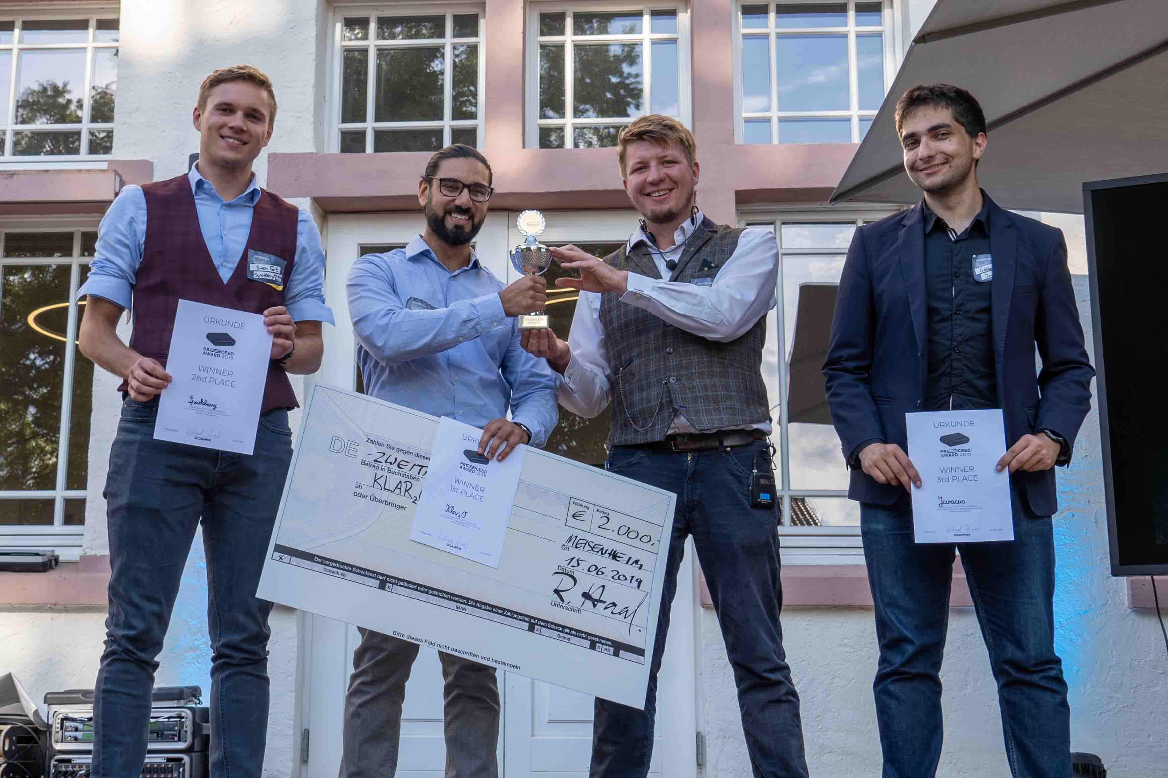
Bildunterschriften_Bildnachweis: BITO CAMPUS
Abb. 2:
PROCEED-Pitch 2019: Sven Voit von Spark Berry (1.v.l.) und Gökhan Akkamis von JURACUS (1.v.r.) freuten sich über ihren Einzug ins Finale. Gewinner Fahzan Ahmed von KLAR₂O (2.v.l.) nahm glücklich den PROCEED-Award 2019 und den Gewinner-Scheck von Richard Haxel, Geschäftsführer BITO CAMPUS (2.v.r.) entgegen.

Abb. 2:
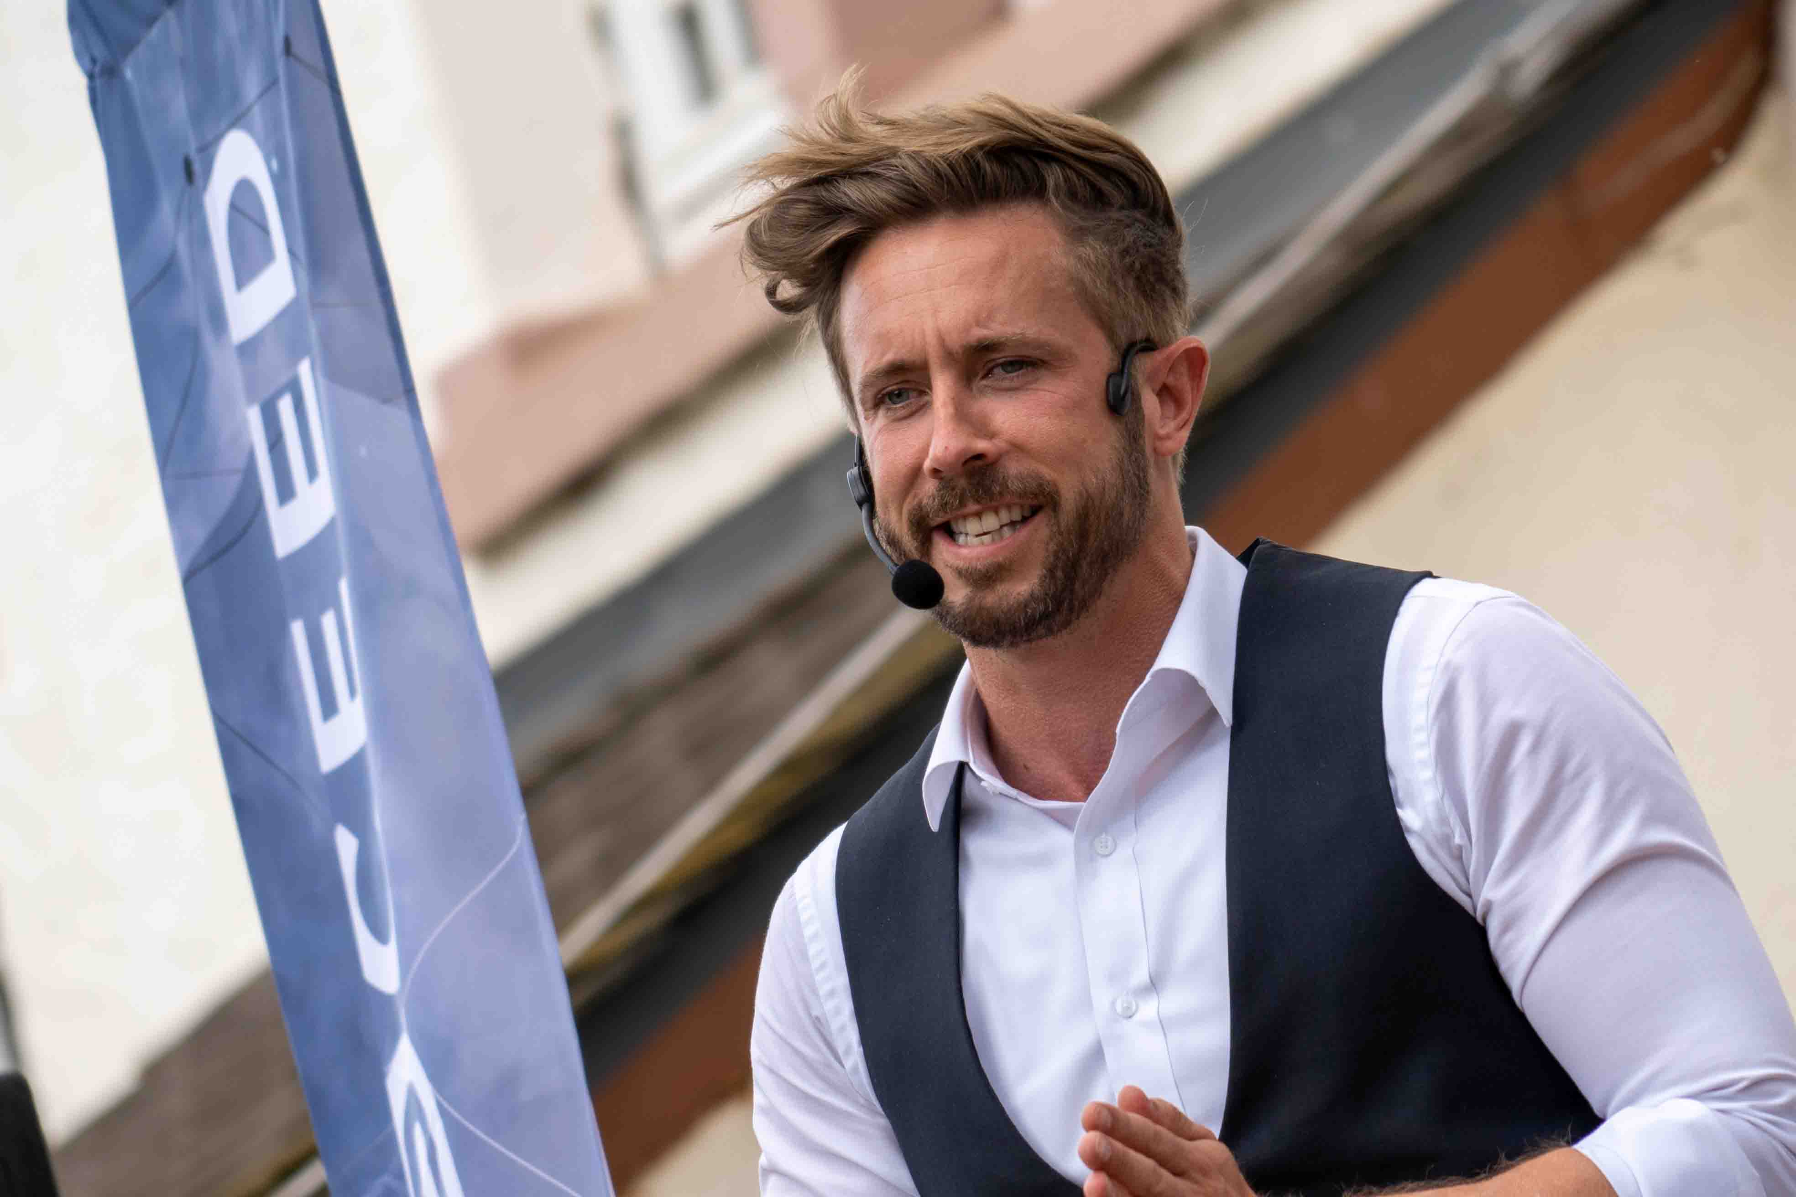
Special Guest des PROCEED 2019 war Felix Thönnessen, einer der bekanntesten Speaker im Bereich Gründen und Unternehmen und ehemaliger Startup Coach des TV-Formats „Höhle des Löwen“. Mit viel Humor aber natürlich sehr ernst gemeint machte er anschaulich deutlich, wie wichtig eine gute Vertriebs- und Marketing-Strategie ist, um ein Produkt oder eine Idee am Markt zu positionieren.

Abb. 3:
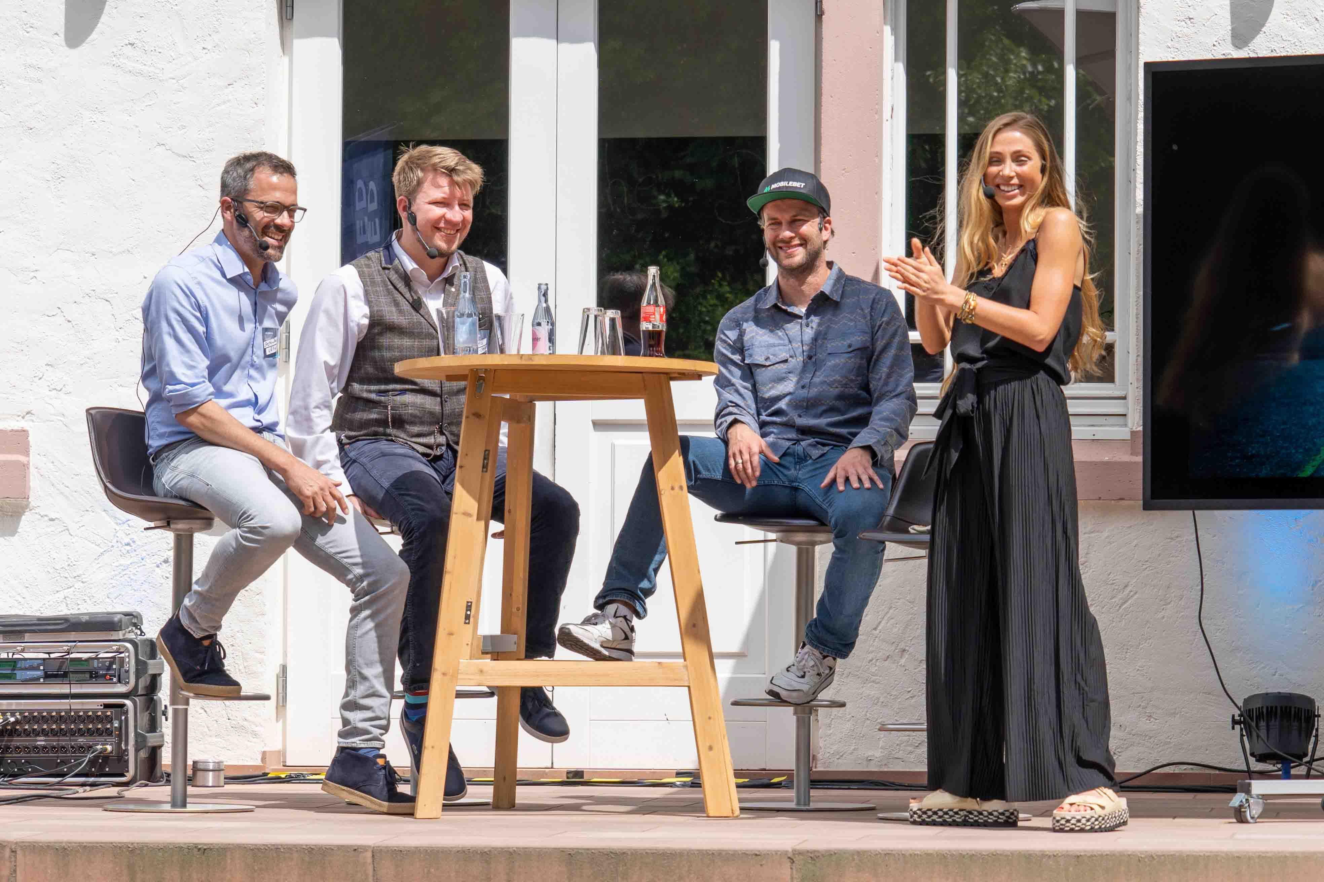
„NEW WORK” – Startups haben ihre eigene Arbeitskultur. Wie sieht die aus? Was können etablierte Unternehmen davon lernen und wie kann man diese Kultur in bestehende Strukturen integrieren – z. B. auch, um jungen motivierten Fachkräften das Arbeiten im ländlichen Raum attraktiver zu machen? Darüber sprachen (v.l.n.r.) Stefan Brust (Leiter Marketing URANO Informationssysteme GmbH), Richard Haxel (Geschäftsführer BITO CAMPUS und René Wegner (Gründer von HEADIS). Rechts im Bild die Moderatorin …

Abb. 4 :
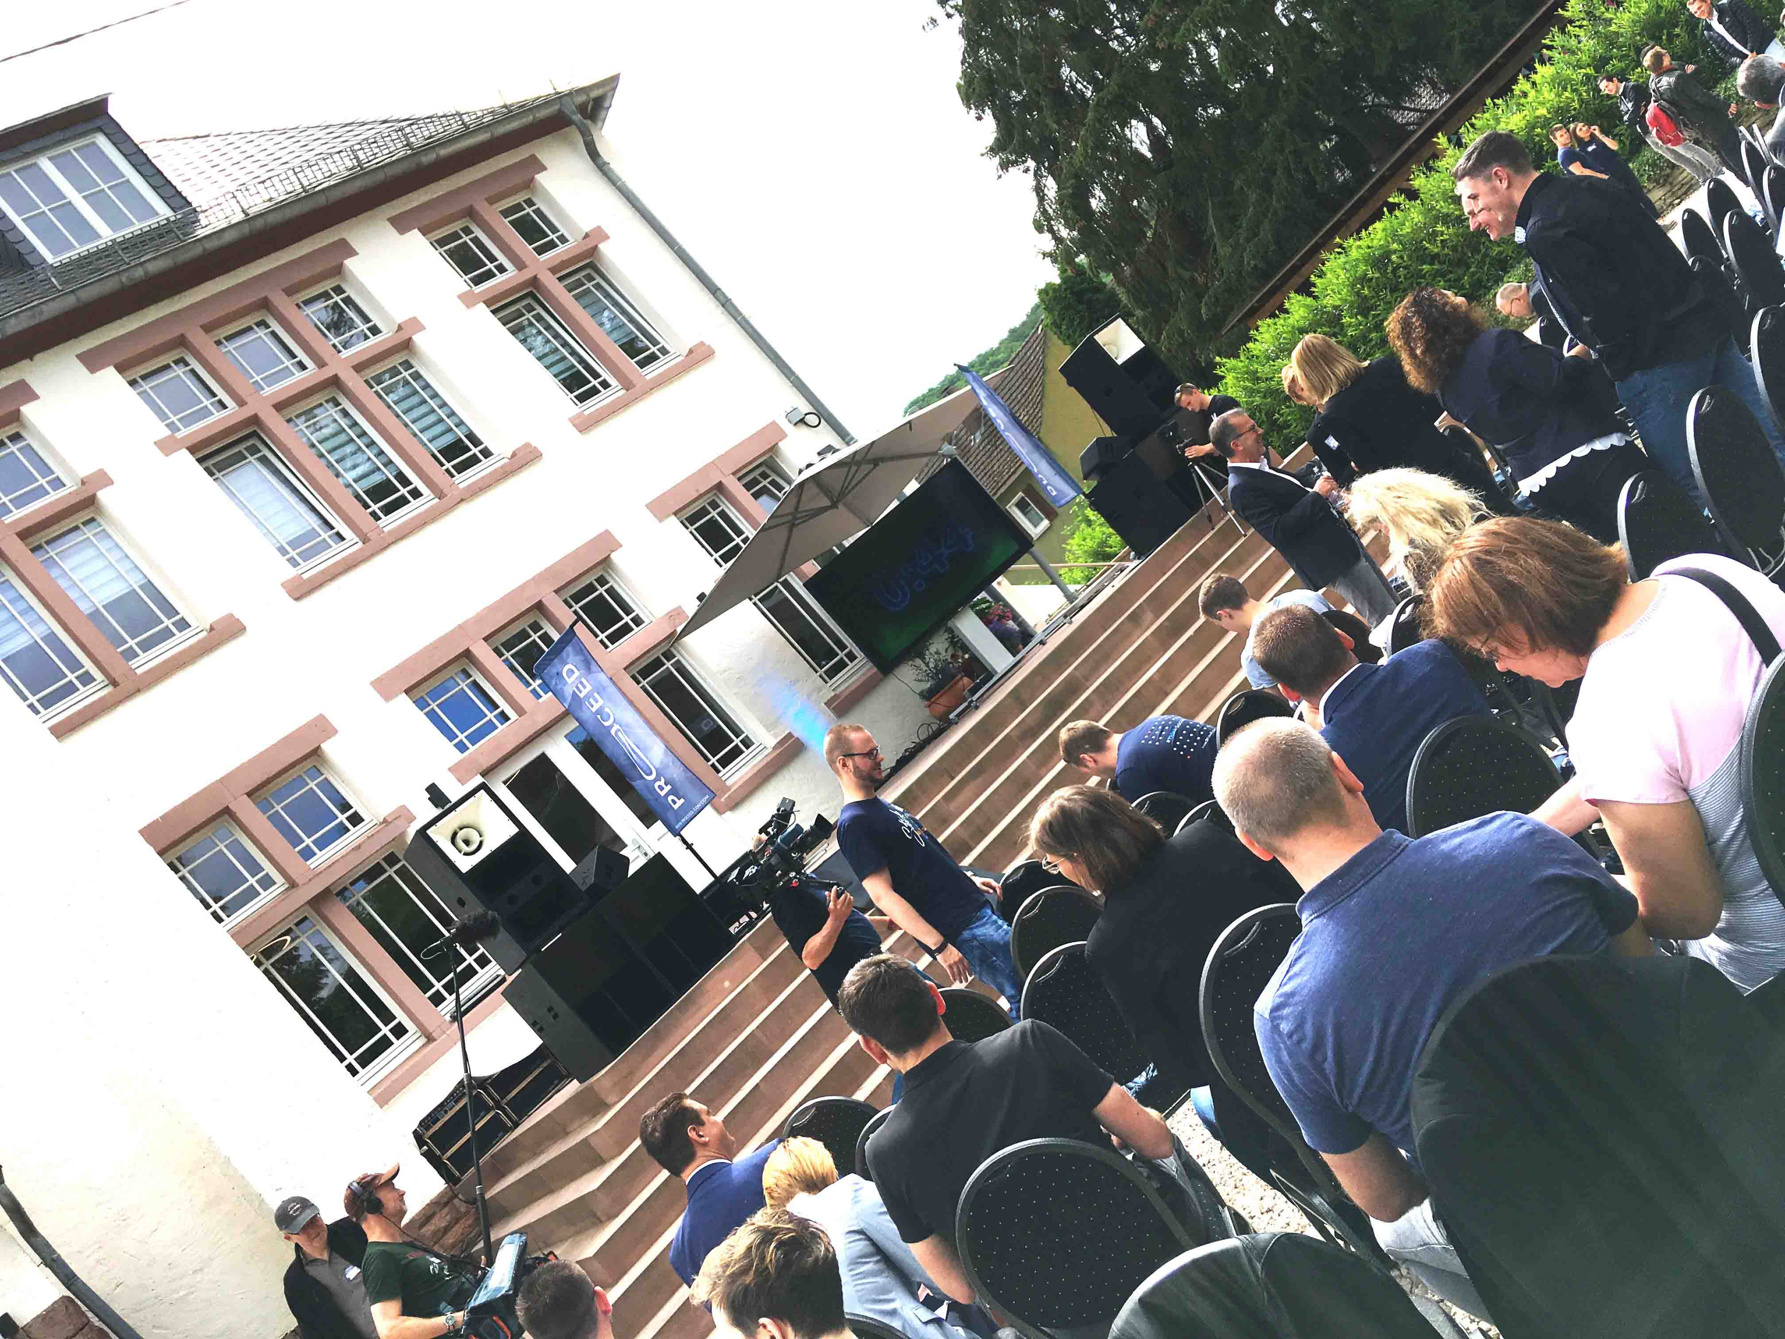
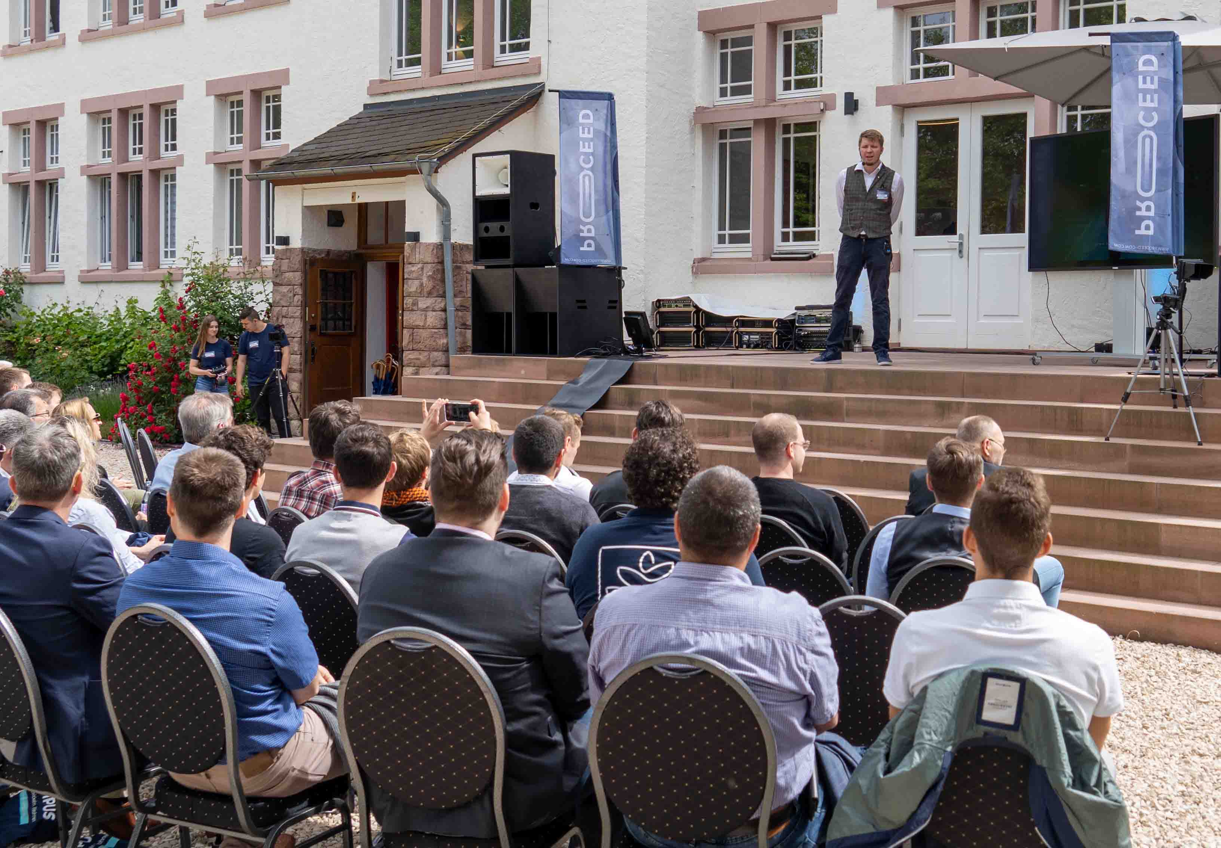
PROCEED – Startup meets Mittelstand 2019. Zum zweiten Mal trafen sich Gründer, Gründungswillige, Vertreter des Mittelstands und alle, die Freude an innovativen Geschäftsideen und mutigen Menschen haben, zu diesem Event mit Netzwerkgedanken auf dem BITO CAMPUS. In packenden Vorträgen, Workshops und natürlich im persönlichen Austausch gab es für alle Teilnehmer viele spannende Impulse.
BITO CAMPUS_Hintergrundinfos
Raum für Gründer und ihre Ideen – Platz für Innovationen und Kreativität
Im Juni 2017 wurde in Meisenheim der BITO CAMPUS eröffnet. BITO CAMPUS ist ein von der BITO-Lagertechnik Bittmann GmbH ins Leben gerufene Gründerzentrum. Ziel ist es, mutigen, innovativen Gründungswilligen und deren Ideen Raum und eine Plattform zu geben bzw. ihnen als Sprungbrett zu dienen.

Gründergeist braucht Gründerherz
Ein Gründerzentrum im Herzen der Westpfalz zu gründen – das geht nur, wenn man selbst mit vollem Herzen bei der Sache ist und Gründergeist besitzt. Eine Tatsache, die das Team um Richard Haxel, Geschäftsführer des BITO CAMPUS, täglich aufs Neue beweist. Seit Beginn stehen daher nun viele Gründungs-Projekte im Mittelpunkt: Die Suche nach neuen Startups und guten Ideen. Die Vermietung der ganz besonders ausgestatten Räume als Büros an Gründer oder für Tagungen und Workshops von regional ansässigen Firmen. Auch schön eingerichtete Wohnapartements können von Startups oder anderen Gäste angemietet werden.

Im BITO CAMPUS finden außerdem regelmäßig die immer beliebter werdenden Gründerstammtische statt, bei denen sich Gründer und alle Interessierten in lockerer Atmosphäre treffen und netzwerken können. Zudem mehrtägige Accelerator-Programme, wie z.B. das der Universität Saarbrücken, um Gründern alles Wichtige und Wissenswerte rund um das Thema Gründen näherzubringen.

Investor in Startups
Die Haupttätigkeit des BITO CAMPUS ist es jedoch, Investor für Startups zu sein. Mit Stand Juni 2019 gibt es seit Gründung vor genau zwei Jahren aktuell bereits zehn Beteiligungen - bis zum Jahresende 2019 sind Weitere geplant. Eine der ersten Beteiligungen, Headis aus Kaiserslautern, die mit ihrem Kopfballtischtennis mittlerweile deutschlandweit Turniere ausrichten und regelmäßig Gast in TV-Shows sind, hat Anfang des Jahres den German-Design-Award 2019 für ihr neues portables Spielesystem HesherBall verliehen bekommen: Die vier Hesher-Ecken (Auffangkörper für Bälle), die an jedem eckigen Tisch angebracht werden können und an eine mobile Billardvorrichtung erinnern, sind aus hochwertigem Kunststoff. Sie wurden gemeinsam mit BITO-Lagertechnik entwickelt und werden von BITO hergestellt.
BITO CAMPUS _ Die Startups

Mit folgenden Startups bestehen Beteiligungen oder Kooperationen:

HEADIS war eine der ersten Beteiligungen des BITO CAMPUS. Der quirlige Sportspiele-Erfinder aus Kaiserslautern richtet mit seinen Kopfballtischtennis mittlerweile deutschlandweit Turniere aus und ist regelmäßig in TV-Shows zu Gast. Im Februar 2019 wurde Headis für ihr neues portables Spielesystem HesherBall mit dem German-Design-Award 2019 ausgezeichnet. www.headis.com

Tec4Med LifeScience GmbH – die Gründer entwickeln intelligente Kühllösungen für den Transport und die Lagerung temperatursensibler Güter. Mit der Nelumbox bietet das Unternehmen die weltweit erste aktive und vollständig digitale Kühllösung für pharmazeutische Erzeugnisse und Proben an. www.tec4med.com

Qbing Industrial Solutions GmbH ist Lösungsanbieter für die Integration von RFID Hardware bei gleichzeitiger Optimierung von Produktions- sowie intralogistischen Prozessen unter Technologieeinsatz. Ziel ist es, Produktions- und Logistikprozesse im industriellen Umfeld im Rahmen der Digitalisierung und des Konzeptes von Industrie 4.0 immer stärker zu vernetzen. www.qbing-industrial-solutions.com

TeDaLoS GmbH, ein Startup aus Österreich, legt seinen Fokus auf „Internet of Things“ in der „Industrie 4.0“: Die Gründer präsentieren ihr IoT-System zur digitalen Bestandsüberwachung, mit dem bereits namhafte Unternehmen in Echtzeit die exakt physisch verfügbare Menge, Zustand und den Lager- oder Transportort ihrer Ware überwachen – aus der Ferne, unabhängig von Checkpoints oder manuellen Prozessen. In diesem Jahr hat TeDaLos zum ersten Mal auch ein exklusiv für BITO-Lagertechnik entwickeltes Projekt vorgestellt: Ein voll integriertes smartes Behältersystem, das weit über die Funktionalitäten von Auto-ID hinausgeht und die Intelligenz am Behälter bereitstellt. www.tedalos.net
Flying Shapes Die Gründer aus Mainz entwickeln eine VR-Software für Industriedesignern, mit der Objekte in einem dreidimensionalen Raum erstellt werden können. www.flyingshapes.com
Der Professor für Marketing und Gründer der Entrepreneurial Innovators Group, Taewon Suh kommt aus Austin, Texas. EIG entwickelt einen digitalen VR-Showroom mittels dessen z. B. Anlagen und Maschinen realitätsgetreu vorgeführt werden können. Der Kunde muss somit nicht mehr vor Ort sein, man trifft sich mit bis zu fünf Teilnehmern gemeinsam in der VR. Das Startup baut sein internationales Netzwerk auch unter Beteiligung des BITO CAMPUS weiter aus und hat sich neben Austin/Texas und Seoul/Korea für den BITO CAMPUS und Meisenheim als deutschen Standort entschieden. www.previoxr.com

Klimaprobleme lokal entschärfen und global in langfristige Strategien einbetten - Artificial Ecosystems hat die Vision der so grünen wie smarten Stadt der Zukunft: Pflanzen, ökologisch imitiert, in Bauwerke integriert und technisch detailliert überwacht. Das Startup setzt mit seinem Konzept der Phytosanierung von Städten in der Vertikalen an – hier will es Pflanzen wartungsfrei wachsen lassen. Ganz frisch Ende Mai 2019 hat Artificial Ecosystems mit seiner Idee der smarten und wartungsfreien Grünfassaden den 1. Platz beim Ideenwettbewerb RLP gewonnen. www.artificial-ecosystems.com

Die poolynk GmbH hat eine App für ein unternehmensübergreifendes Lademittel Management entwickelt. Mit der besonders nutzerfreundlichen Lösung können Mehrwegladungsträger, ob Paletten oder Boxen, so einfach wie beim Online-Banking verwaltet werden. Jederzeit ist der Überblick eines Palettenkontos in Echtzeit – Volumen, Standort, Schäden – digital dokumentiert und 24h ortsunabhängig einsehbar. www.poolynk.com

Industry List aus Frankfurt/Main ist eine webbasierte B2B-Herstellersuchplattform und war der Pitch-Gewinner des PROCEED-Awards 2018. Mit einem umfassenden Netzwerk, das sich auf die deutschsprachige Industrie konzentriert, möchte das Startup Einkäufern und Entwicklern in der Industrie und im Mittelstand eine schnelle, umfassende und effiziente Herstellersuche anbieten. Die Plattform geht in Kürze online.
A+ Composites ist Hersteller von Faserverbundwerkstoffen, die besonders leicht, stabil und dabei noch kosteneffizient sind. Dadurch lassen sich die mechanischen Eigenschaften von Kunststoffbauteilen sich hiermit drastisch verbessern. www.aplus-composites.de

Bildmaterial_Bildnachweise: BITO CAMPUS

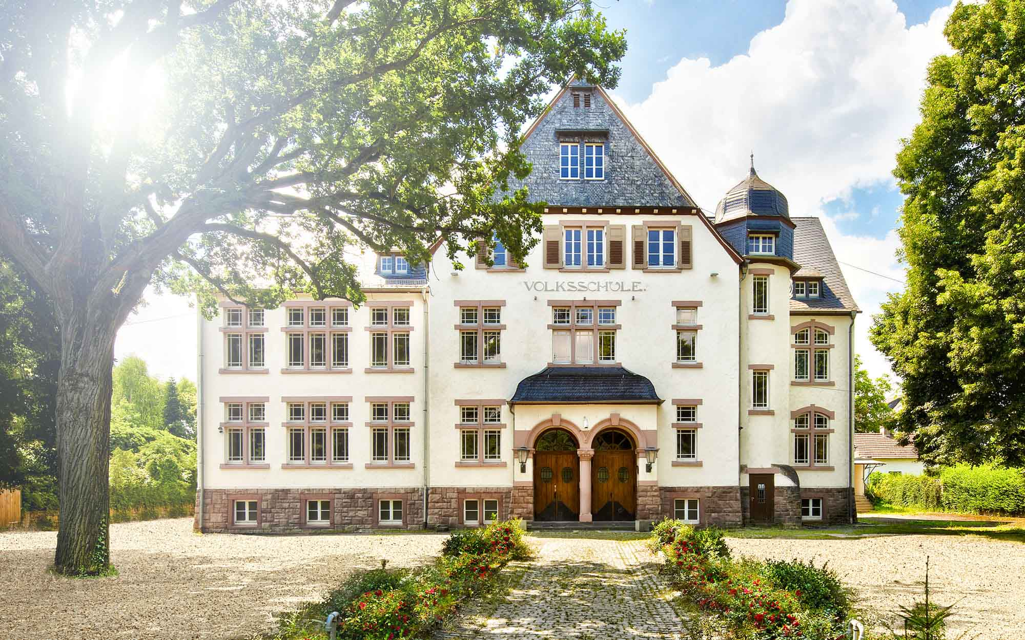
Abb. 1: Der BITO CAMPUS

Der BITO CAMPUS in der denkmalgeschützten, ehemaligen Alten Volksschule Meisenheim/ Rheinland-Pfalz im Herzen der Westpfalz.

Abb.2: Accelerator-Programm der Uni Saarbrücken _ Workshop
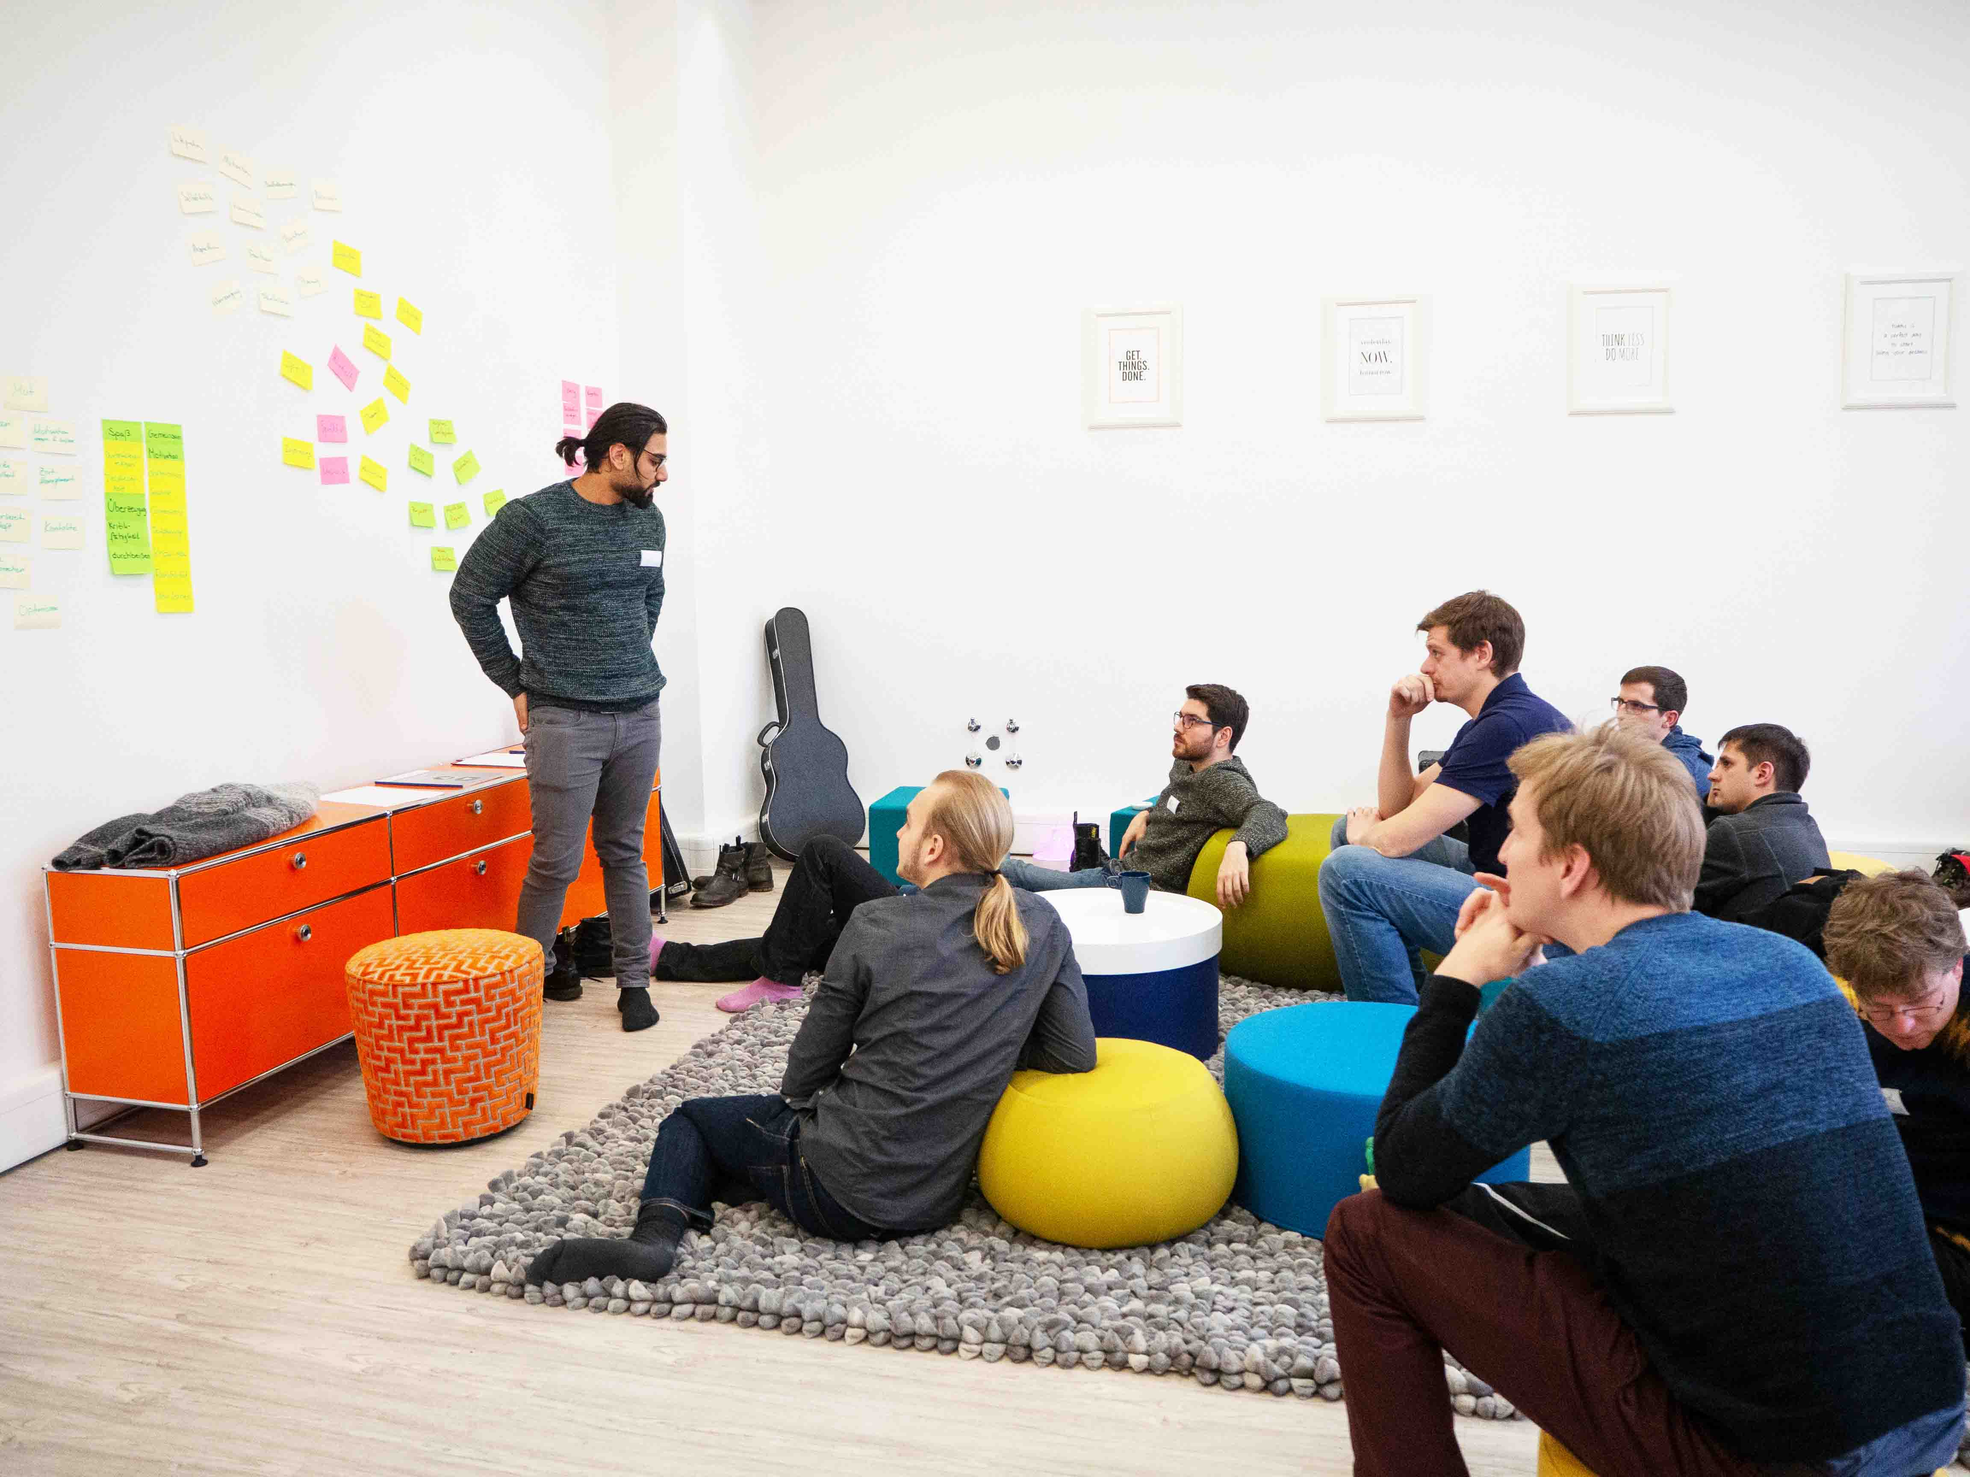

Ein Workshop des zweitägigen Accelerator-Programms der Uni Saarbrücken im BITO CAMPUS.

Abb 3 : Accelerator-Programm der Uni Saarbrücken _HesherBall
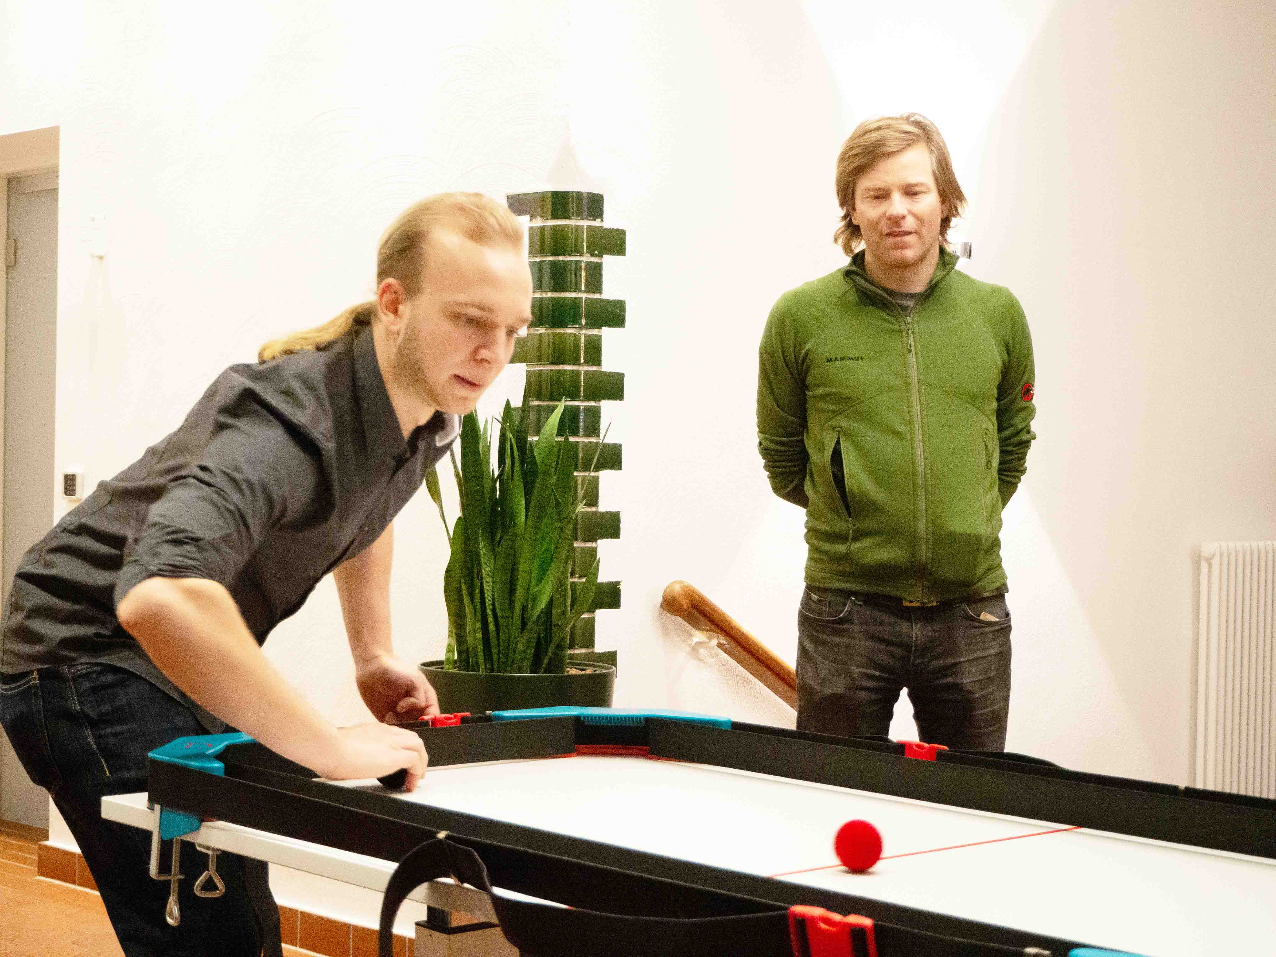

Teilnehmer des Accelerator-Programms der Uni Saarbrücken beim HesherBall-Spiel. Die Erfinder des Spiels, Headis, Startup aus Kaiserslautern, waren eine der ersten Beteiligungen des BITO CAMPUS. Die vier Hesher-Ecken (Auffangkörper für Bälle) wurden in Zusammenarbeit mit der BITO-Lagertechnik entwickelt und werden von BITO hergestellt.

Abb. 4 : Headis_HesherBall_GermanDesignAward 2019
(Bildnachweis hier: Rat für Formgebung. Foto: Lutz Sternstein)
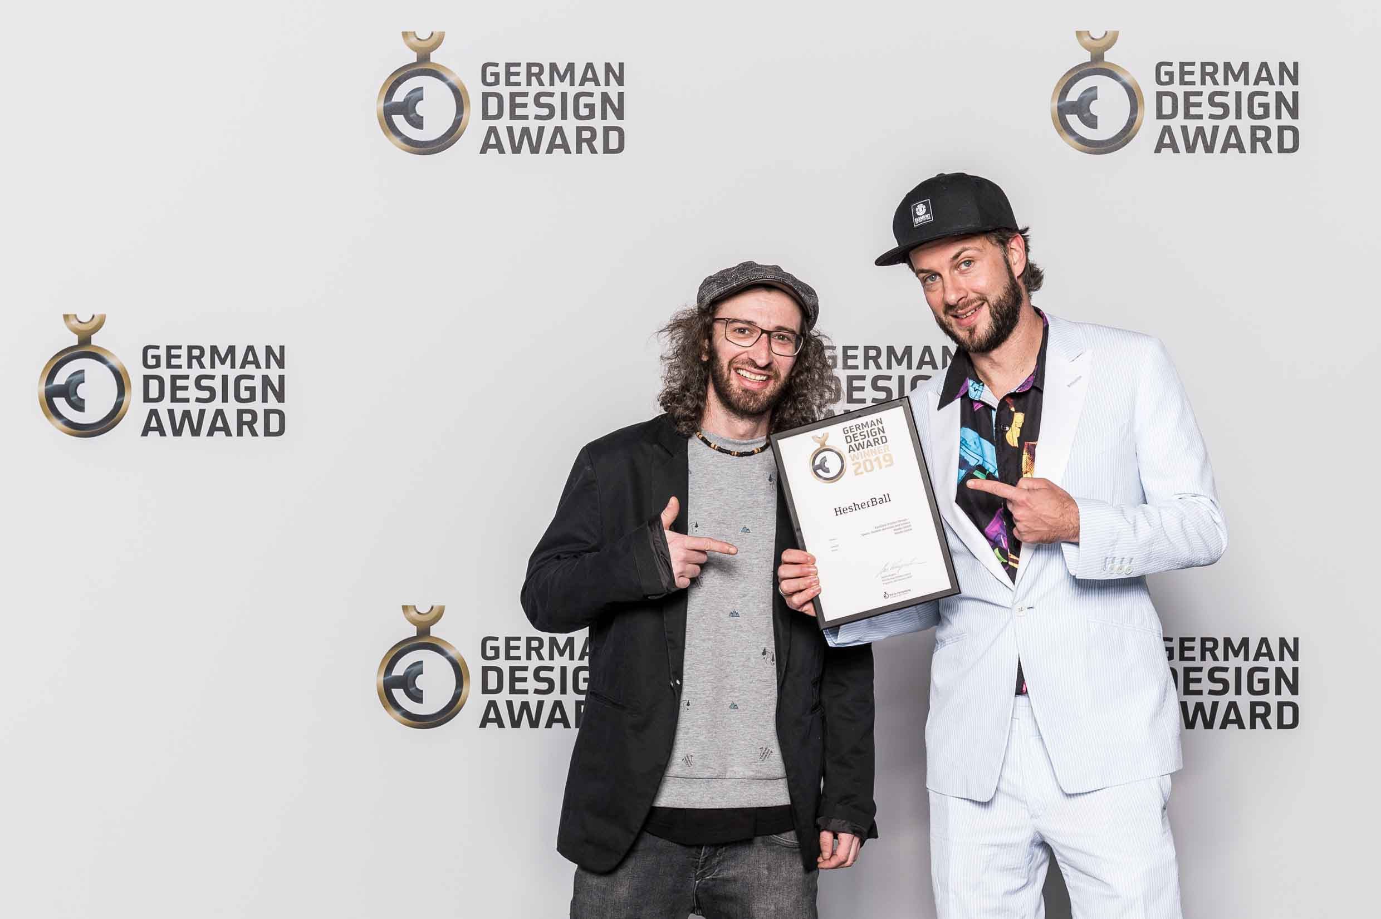

Headis haben für ihr Spiel HesherBall im Februar 2019 den German-Design-Award gewonnen.
Von links nach rechts: Eric Meiser und René Wegner

Abb. 5 : Artificial Ecosystems_1. Preis Ideenwettbwerb Rheinland-Pfalz 2019
(Bildnachweis hier: Nicole Bouillon Fotografie)
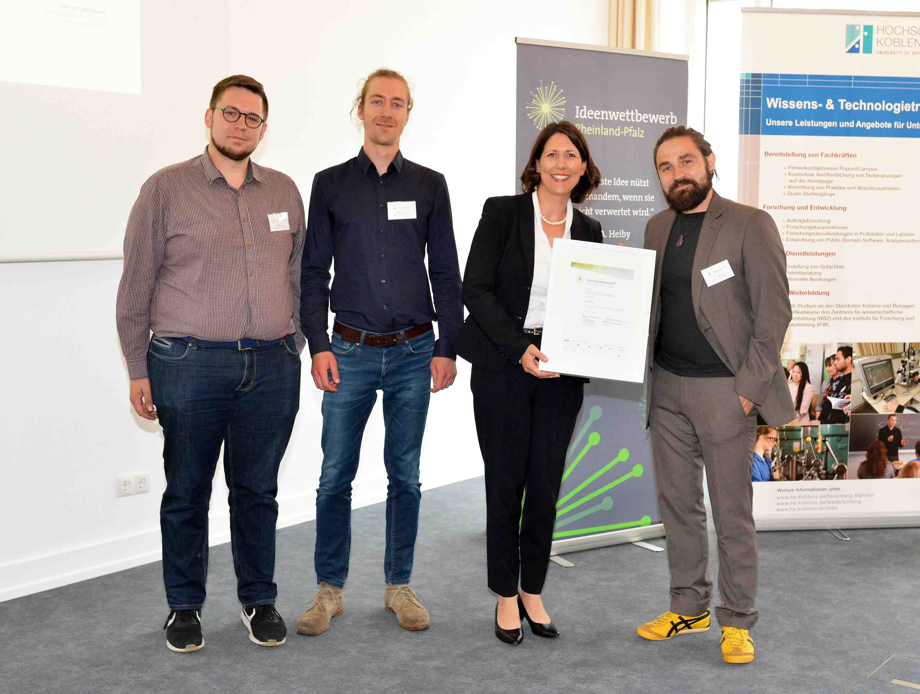
Platz 1 beim Ideenwettbewerb RLP Ende Mai 2019.
Das Team von Artificial Ecosystems freut sich sehr, dass sie mit ihrer Idee der smarten und wartungsfreien Grünfassaden die Jury überzeugen konnten.
Von links nach rechts: Björn Stichler und Martin Hamp (beide Co-Founder AE), Daniela Schmitt (Staatssekretärin im Ministerium für Wirtschaft, Verkehr, Landwirtschaft und Weinbau des Landes Rheinland-Pfalz) und Dr. Tobias Graf (Founder AE)

www.bito-campus.de

BITO CAMPUS GmbH / Lindenallee 9 / D-55590 Meisenheim / Tel. +49 (6753) 900917-0

PRESSEKONTAKT BITO CAMPUS

Tanja Schmitt M.A. / tanja.schmitt@bito-campus.de / +49 (671) 9 20 28 28 2

